**Как гость может изменить бронирование с сайта**

Часто возникает ситуация, когда гость сделал бронирование на официальном сайте отеля, а позже ему понадобилось изменить бронь: поменять даты заезда или выезда, удалить допуслугу или исправить ошибку в фамилии. Модуль онлайн-бронирования TravelLine дает возможность это сделать, не отменяя бронь.

Подробно рассказываем, какие параметры бронирования гость может поменять самостоятельно, и как это сделать.

[Как гостю перейти к изменению брони](https://www.travelline.ru/support/knowledge-base/kak-gost-mozhet-izmenit-bronirovanie-s-sayta/?ysclid=lugq94819t296995262#GoToChange)

[Как поменять даты заезда и выезда](https://www.travelline.ru/support/knowledge-base/kak-gost-mozhet-izmenit-bronirovanie-s-sayta/?ysclid=lugq94819t296995262#GoToChangeDates)

[Как изменить категорию номера](https://www.travelline.ru/support/knowledge-base/kak-gost-mozhet-izmenit-bronirovanie-s-sayta/?ysclid=lugq94819t296995262#GoToChangeRoom)

[Как добавить или убрать допуслуги](https://www.travelline.ru/support/knowledge-base/kak-gost-mozhet-izmenit-bronirovanie-s-sayta/?ysclid=lugq94819t296995262#GoToChangeService)

[Что еще можно изменить](https://www.travelline.ru/support/knowledge-base/kak-gost-mozhet-izmenit-bronirovanie-s-sayta/?ysclid=lugq94819t296995262#GoToChangeOther)

[Частые вопросы](https://www.travelline.ru/support/knowledge-base/kak-gost-mozhet-izmenit-bronirovanie-s-sayta/?ysclid=lugq94819t296995262#FAQ)

**Как гостю перейти к изменению брони**

Когда бронирование завершено, форма бронирования предлагает гостю скачать подтверждение и автоматически отправляет его на почту, указанную при бронировании. В подтверждении есть три точки для перехода к изменению брони:

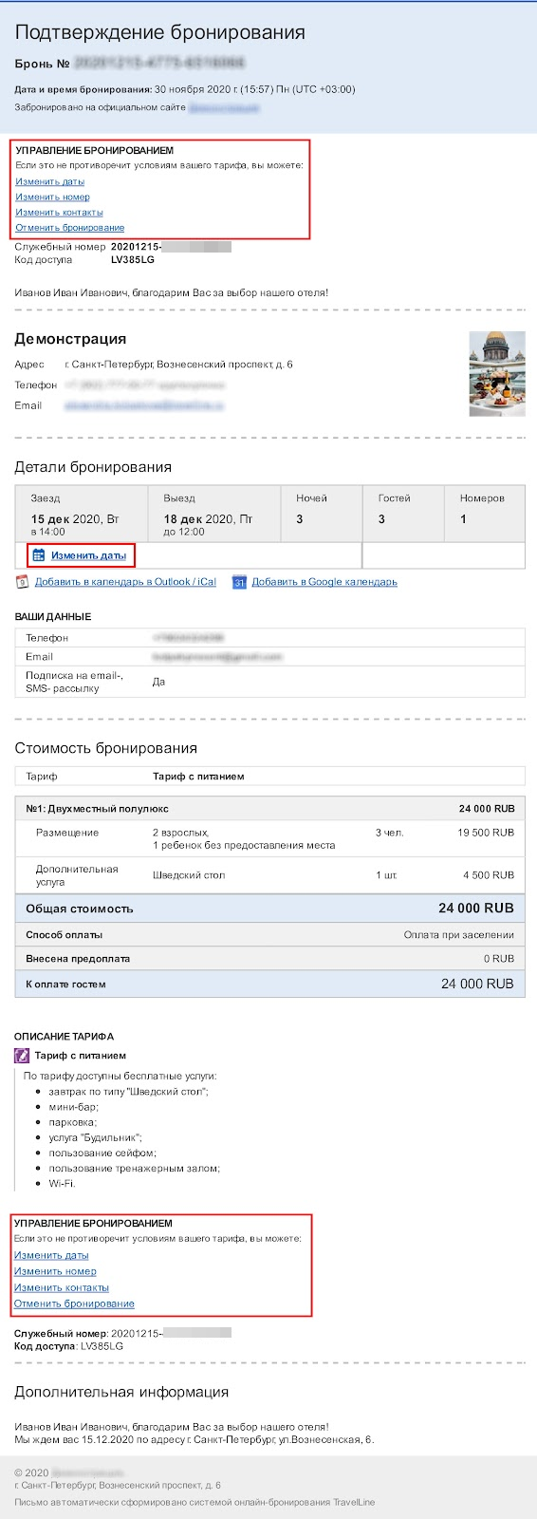

По клику на одну из ссылок в новой вкладке браузера откроется сайт отеля с модулем онлайн-бронирования TravelLine. Гостю нужно ввести код доступа, указанный в подтверждении, и нажать на кнопку «ПОКАЗАТЬ ДЕТАЛИ БРОНИ >»:

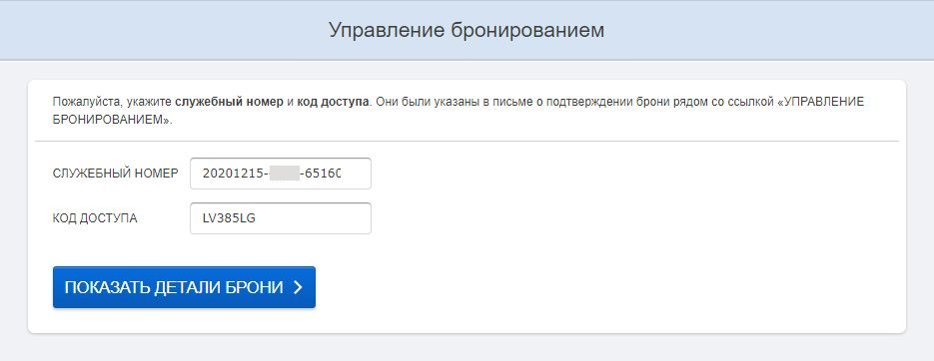

Откроются детали бронирования:

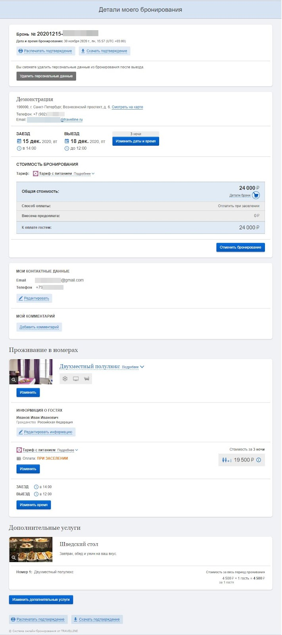

**Как поменять даты заезда и выезда**

Чтобы отредактировать дату заезда и/или выезда, гость нажимает на кнопку «Изменить даты и время»:

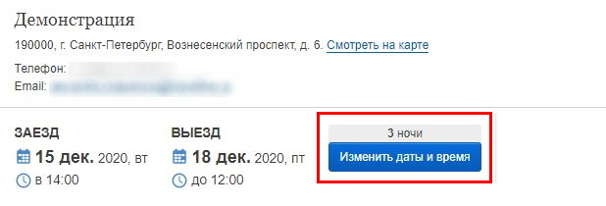

Затем выбирает новые даты и нажимает «Изменить»:

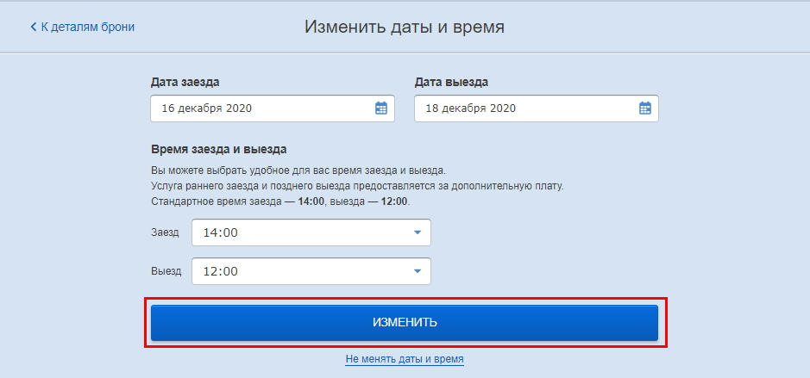

Если на новые даты стоимость брони изменится, система предупредит об этом. Гостю останется только нажать на кнопку «Применить изменения»:

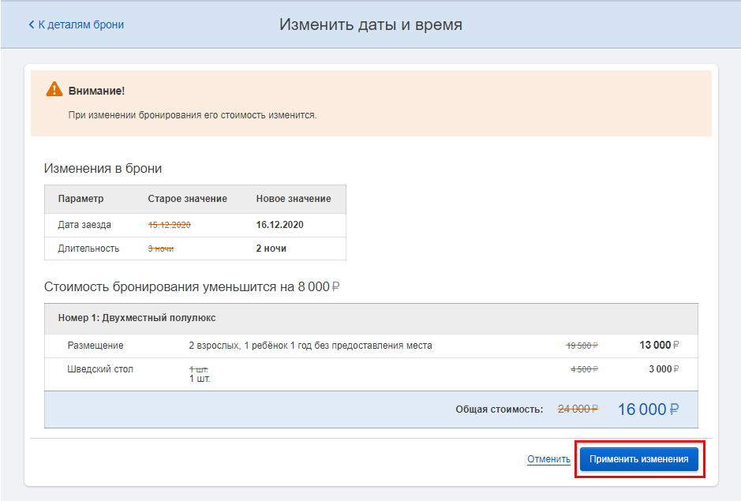

Затем форма бронирования предложит добавить напоминание в календарь Outlook, iCal или Google календарь:

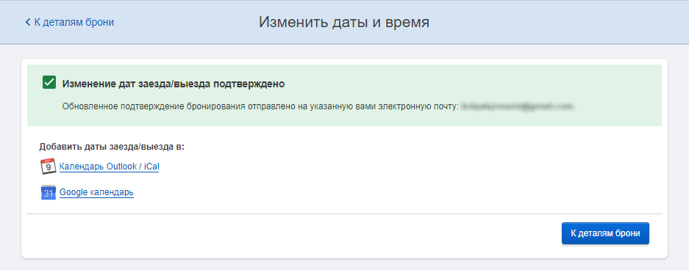

Обратите внимание: если гость заказал трансфер, изменить даты бронирования нельзя, так как услуга привязывается к определенной дате. С другими услугами изменение брони сработает.

**Как изменить категорию номера или тариф**

На странице «Детали моего бронирования» в блоке «Проживание в номере» гость нажимает нажимает на кнопку «Изменить»:

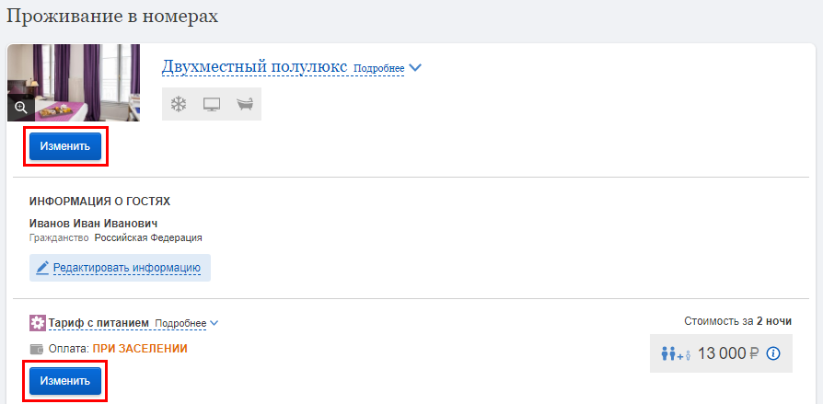

После того как гость определился с новой категорией или тарифом, он нажимает «Выбрать»:

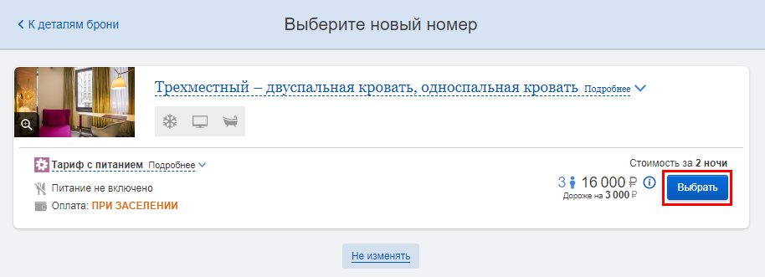

Форма бронирования предупреждает гостя о возможном изменении цены и отображает новую цену. Чтобы изменить категорию, надо нажать «Применить изменения»:

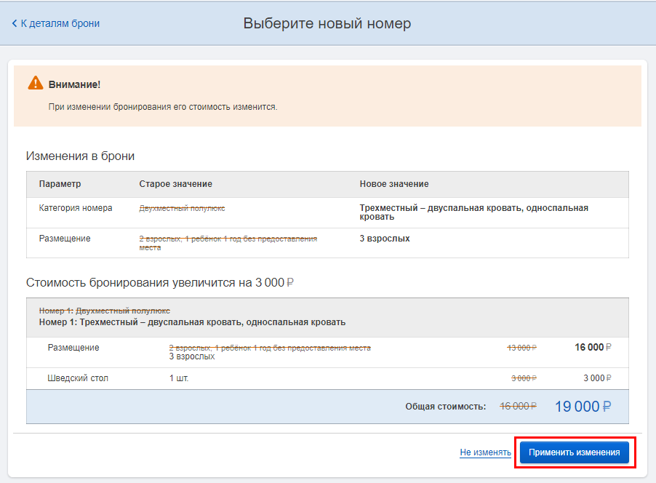

Когда категория номера обновлена, модуль онлайн-бронирования TravelLine отправляет обновленное подтверждение на указанный адрес электронной почты:

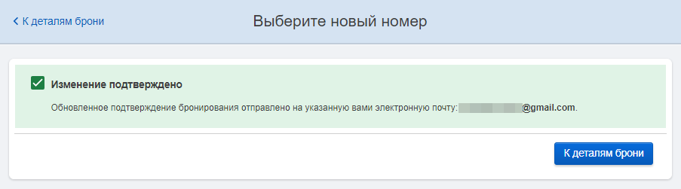

**Как добавить или убрать допуслуги**

Для этого гость в деталях бронирования нажимает на кнопку «Изменить дополнительные услуги»:



Гость может удалить допуслуги совсем или выбрать новые. При сохранении изменений система покажет новую цену и отправит подтверждение бронирования на email гостя.

**Что еще можно изменить**

Еще гость может изменить свои контактные данные и добавить комментарий к бронированию:

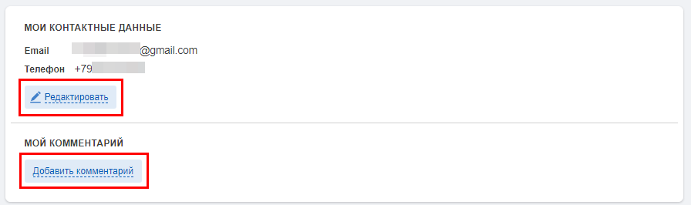

Или полностью отменить бронирование:

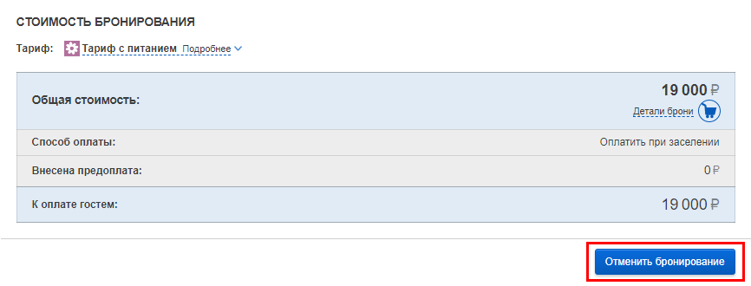

Более подробно: «[Как гостю отменить бронирование с сайта](https://www.travelline.ru/support/knowledge-base/kak-otmenit-bronirovanie-s-sayta/?sphrase_id=195091)».

**Частые вопросы**

**1. Все ли брони можно модифицировать?**

Да, но изменения зависят от способа оплаты, который выбрал гость.

|  |  |
| --- | --- |
| **Способ оплаты** | **Что гость может изменить** |
| При заселении | * Даты проживания и время заезда и выезда, если в бронь не включен трансфер. * Контакты: ФИО гостя, ФИО заказчика, телефон, email. * Категорию номера. * Тариф. * Комментарий. * Дополнительные услуги, если услуга не включена в стоимость тарифа. * Удалить номер из брони. * Удалить персональные данные после проживания. |
| Банковский перевод для физических лиц | * Даты проживания и время заезда/выезда, если в бронь не включен трансфер, не меняется сумма предоплаты и бронь не является штрафной*. * Контакты: ФИО гостя, ФИО заказчика, телефон, email. * Комментарий. * Дополнительные услуги, если если услуга не включена в стоимость тарифа или в предоплату. * Удалить персональные данные после проживания. |
| Безналичный расчет для юр. лиц (предоплата менее 100%) | * Даты проживания и время заезда/выезда, если в бронь не включен трансфер, не меняется сумма предоплаты и бронь не является штрафной*. * Контакты: ФИО гостя, ФИО заказчика, телефон, email. * Комментарий. * Дополнительные услуги, если если услуга не включена в стоимость тарифа или в предоплату. * Удалить персональные данные после проживания. |
| Безналичный расчет для юр. лиц (предоплата 100%) | * Даты проживания и время заезда/выезда, если в бронь не включен трансфер, не меняется сумма брони и бронь не является штрафной*. * Контакты: ФИО гостя, ФИО заказчика, телефон, email. * Комментарий. * Дополнительные услуги, если если услуга не включена в стоимость тарифа и если при ее изменении не меняется сумма брони. * Удалить персональные данные после проживания. |
| Гарантия банковской карты (оплата при заселении) | * Даты проживания, время заезда и выезда, если в бронь не включен трансфер и бронь не является штрафной*. * Контакты: ФИО гостя, ФИО заказчика, телефон, email. * Комментарий к брони. * Категорию номера. * Тариф, если бронь не является штрафной*. * Дополнительные услуги, если услуга не включена в стоимость тарифа. * Удалить номер. * Удалить персональные данные после проживания. |
| Гарантия банковской картой (предоплата) | * Контакты: ФИО гостя, ФИО заказчика, телефон, email. * Комментарий. * Добавить, удалить, изменить дополнительную услугу, если услуга не включена в стоимость тарифа или в предоплату. * Удалить персональные данные после проживания. |
| Банковская карта (эквайринг Comfort Booking и собственный эквайринг отеля, отложенная электронная оплата) | * Дата заезда и выезда, если если в бронь не включен трансфер, не меняется сумма предоплаты и бронь не является штрафной*. * Контакты: ФИО гостя, ФИО заказчика, телефон, email. * Комментарий. * Время заезда и выезда, если в бронь не включен трансфер, стоимость раннего заезда/позднего выезда не меняется или не включена в сумму предоплаты и бронь не является штрафной*. * Дополнительные услуги, если услуга не включена в стоимость тарифа или в предоплату. * Удалить персональные данные. |
| Оплата частями MoneyWall или ЮKassa | * Время заезда и выезда, если стоимость раннего заезда/позднего выезда не меняется и не включена в сумму предоплаты. * Контакты: ФИО гостя, ФИО заказчика, телефон, email. * Комментарий. * Дополнительные услуги, если услуга не включена в стоимость тарифа или в предоплату. * Удалить персональные данные. |
| Оплата в офисе (оплата наличными) | * Даты проживания, если в бронь не включен трансфер, не меняется сумма предоплаты и бронь не является штрафной*. * Время заезда и выезда, если в бронь не включен трансфер, стоимость раннего заезда не меняется или не включена в сумму предоплаты и бронь не является штрафной*. * Контакты: ФИО гостя, ФИО заказчика, телефон, email. * Комментарий. * Дополнительные услуги, если услуга не включена в стоимость тарифа или в предоплату. * Удалить персональные данные после проживания. |

*Штрафная бронь - бронь, созданная по невозвратному правилу аннуляции — при отмене брони взимается штраф.

Добавить номер, удалить или добавить гостя в бронь нельзя при любом способе оплаты. Отменить бронирование можно при любом способе оплаты.

**2. Бронь можно изменять в любое время?**

Изменение брони становится недоступно, когда наступает дата и время заезда, указанные в подтверждении бронирования.

**3. Как сократить количество отмен с сайта?**

Расскажите гостям о возможности изменения брони на сайте и в соцсетях. Например:

«Дорогие гости!

Если у вас изменились планы вы или ошиблись при вводе контактов, измените данные бронирования без его отмены. Это можно сделать в подтверждении бронирования, которое пришло вам email, который вы указывали при бронировании.

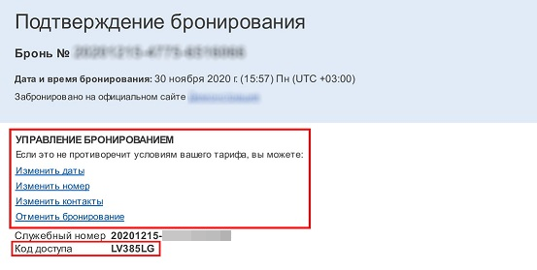

Чтобы перейти к изменению брони, введите код доступа из подтверждения бронирования».

**4. Что будет, если гость выбирает даты, на которые нет доступных номеров, категорию номера, в которой нет свободных комнат и т. д.?**

Модуль онлайн-бронирования предупреждает гостя о том, что бронирование нельзя изменить, и оно остается без изменений. В этом случае гостю удобнее позвонить в отель, чтобы лично обсудить возможные варианты размещения.

Если вам звонит гость и хочет изменить детали бронирования, вы можете сделать это самостоятельно, через личный кабинет TravelLine. Как это сделать, [читайте в инструкции.](https://www.travelline.ru/support/knowledge-base/?id=282407)